|  |  |
| --- | --- |
|  | **Министерство науки и высшего образования Российской Федерации**  **Федеральное государственное бюджетное образовательное учреждение**  **высшего образования**  **«Московский государственный технический университет**  **имени Н.Э. Баумана**  **(национальный исследовательский университет)»**  **(МГТУ им. Н.Э. Баумана)** |

|  |  |
| --- | --- |
| ФАКУЛЬТЕТ | ИНФОРМАТИКА И СИСТЕМЫ УПРАВЛЕНИЯ |

|  |  |
| --- | --- |
| КАФЕДРА | СИСТЕМЫ ОБРАБОТКИ ИНФОРМАЦИИ И УПРАВЛЕНИЯ |

Отчет по лабораторной работе №6

Студент Богданова Валерия Вячеславовна.

*фамилия, имя, отчество*

Группа ИУ5-55Б.

Студент 22.12.2021 **Богданова В.В.**

*подпись, дата фамилия, и.о.*

Преподаватель 22.12.2021 **Балашов А.Ю.** *подпись, дата фамилия, и.о.*

2021г.

**Описание задания:**

С использованием Django REST Framework разработайте REST API для одной модели (одной таблицы базы данных).

**Текст программы:**

Работа была выполнена на основе предыдущей ЛР. В данном отчете приведены фрагменты кода, дописанные для текущей ЛР6.

**“serializer.py”:**

from Lab4.models import Person  
from rest_framework import serializers  
  
  
class PersonSerializer(serializers.ModelSerializer):  
 class Meta:  
 model = Person  
 fields = ["name", "experience", "technology"]

**“views.py”:**

from django.shortcuts import render  
from rest_framework import viewsets  
from Lab4.serializers import PersonSerializer  
from Lab4.models import Technology  
from Lab4.models import Person  
  
  
def get_langs(request):  
 return render(request, 'langs.html', {  
 'langs': Technology.objects.all(),  
 })  
  
  
def get_lang(request, lang_id):  
 return render(request, 'lang.html', {  
 'lang': Technology.objects.filter(id=lang_id)[0],  
 'persons': Person.objects.all().filter(technology_id=lang_id)  
 })  
  
  
class PersonViewSet(viewsets.ModelViewSet):  
 queryset = Person.objects.all()  
 serializer_class = PersonSerializer

**“urls.py”:**

*The `urlpatterns` list routes URLs to views. For more information please see:  
 https://docs.djangoproject.com/en/3.2/topics/http/urls/  
Examples:  
Function views  
 1. Add an import: from my_app import views  
 2. Add a URL to urlpatterns: path('', views.home, name='home')  
Class-based views  
 1. Add an import: from other_app.views import Home  
 2. Add a URL to urlpatterns: path('', Home.as_view(), name='home')  
Including another URLconf  
 1. Import the include() function: from django.urls import include, path  
 2. Add a URL to urlpatterns: path('blog/', include('blog.urls'))  
"""*from django.contrib import admin  
from django.urls import path, include  
from Lab5_6 import views  
from rest_framework import routers  
  
router = routers.DefaultRouter()  
router.register(r'person', views.PersonViewSet)  
  
urlpatterns = [  
 path('admin/', admin.site.urls),  
 path('api/', include(router.urls)),  
 path('', views.get_langs, name='master_url'),  
 path('lang/<str:lang_id>/', views.get_lang, name='lang_url'),  
]

**Экранные формы с примерами выполнения программы:**

//post-запрос

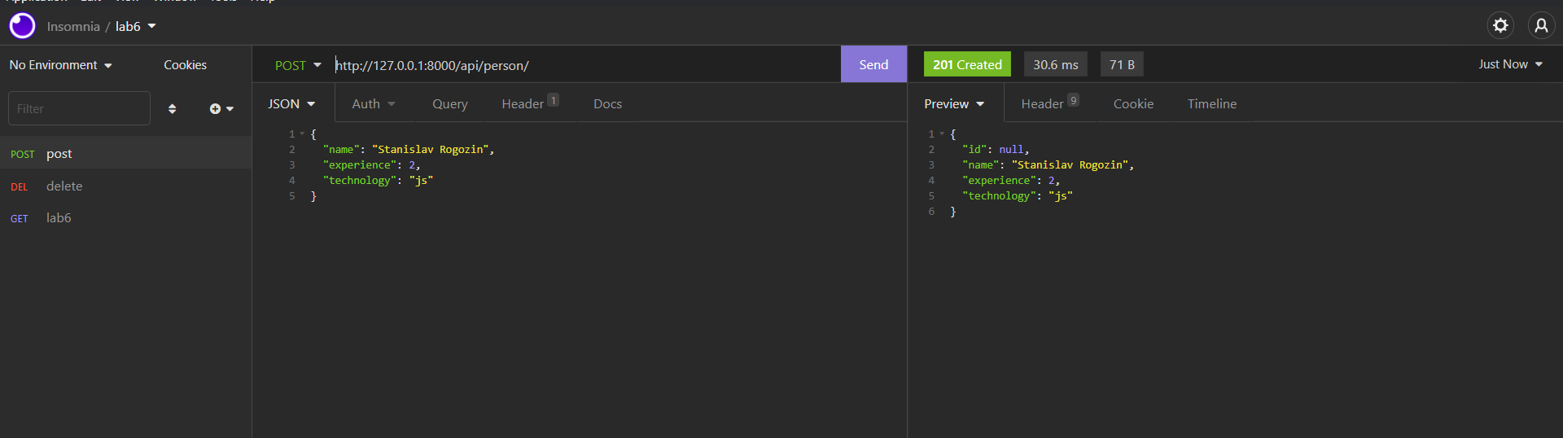

//get-запрос

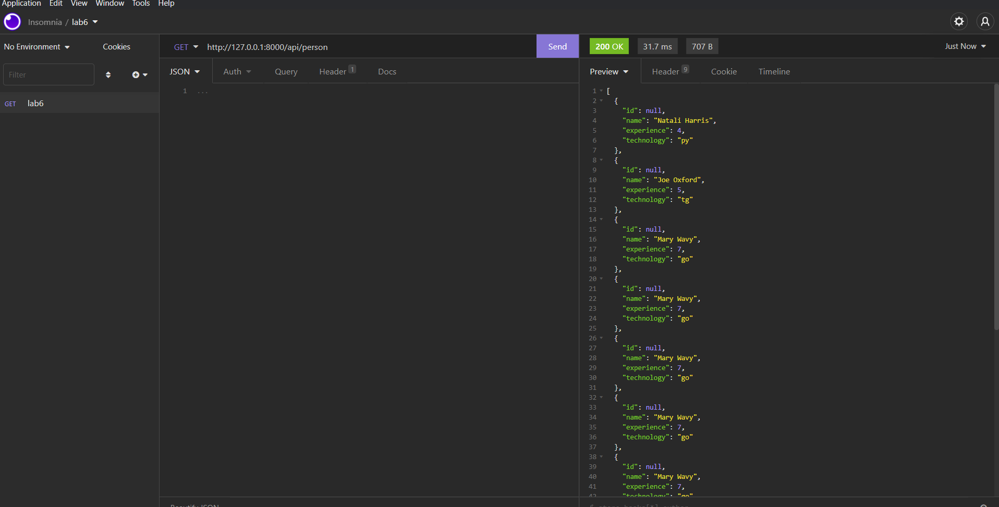

//delete-запрос

